- Чумаченко Алексей Николаевич
Ректор университета
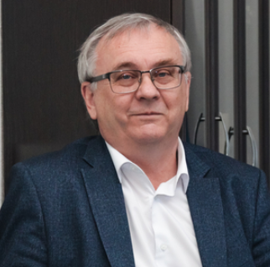
Родился 24 октября 1960 года в селе Еленовка Перевальского района Ворошиловградской области (сейчас ЛНР).
В 1986 году с отличием окончил географический факультет МГУ по специальности картограф-географ. Окончил аспирантуру и докторантуру МГУ (1990 год – защита кандидатской диссертации, 2001 год – защита докторской диссертации). Доктор географических наук.
С 1991 года работает в Саратовском университете. На географическом факультете СГУ прошёл путь от старшего преподавателя до декана (возглавлял факультет с 2003 по 2011 годы).
С 2011 года занимает административные должности: работал проректором по инновационной деятельности СГУ и проректором по научно-исследовательской работе СГУ.
С 2013 года возглавляет Саратовский университет.
Профессор кафедры геоморфологии и геоэкологии СГУ.
Автор более 165 научных работ. Член редколлегий научных изданий. Эксперт Российского научного фонда.
Член Учёного совета Русского географического общества.
Почётный работник высшего профессионального образования Российской Федерации.
Председатель Совета ректоров вузов Саратовской области. Заместитель председателя Совета ректоров вузов Приволжского федерального округа.

- Малинский Игорь Герикович
Проректор по учебной работе
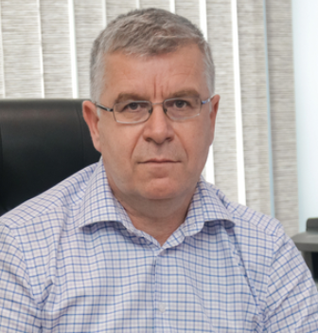
Родился в 1967 году в селе Вязовка Татищевского района Саратовской области. В 1984 году закончил среднюю школу, а в 1991-м с отличием завершил обучение в Саратовском ордена Трудового Красного Знамени государственном университете имени Н.Г. Чернышевского по специальности «Прикладная математика» и поступил в аспирантуру. В 2004 году в диссертационном совете Д 212.243.06 по социологическим наукам при СГУ успешно защитил диссертацию на соискание учёной степени кандидата социологических наук по специальности 23.00.02. – Политические институты, этнополитическая конфликтология, национальные и политические процессы и технологии (социологические науки).
С 1992 года – преподаватель СГУ: ассистент (1992–1997), старший преподаватель (1997–2005), доцент (2005–2008).
С 1997 по 2003 год – заместитель декана механико-математического факультета.
В период с 2003 по 2005 год – начальник Управления по дистанционному обучению и работе с представительствами.
С 2005 года занимает должность проректора: по заочному обучению и довузовской подготовке (2005–2007), по учебной работе (2007), по учебно-организационной работе (2007–2013), по воспитательной и социальной работе (2013–2014), по учебно-организационной и воспитательной работе (2014–2018), с 2018 года по настоящее время курирует учебную работу вуза. С 2008 года по настоящее время является заведующим кафедрой социальной информатики.

- Короновский Алексей Александрович
Проректор по научной работе и цифровому развитию
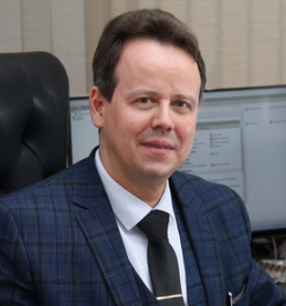
Алексей Александрович Короновский закончил с отличием физический факультет Саратовского государственного университета в 1995 году. С 1997 г. стал ассистентом, с января 1999 - доцентом кафедры электроники, колебаний и волн. С марта 2000 года работал заместителем декана по учебной работе факультета нелинейных процессов СГУ. С 2008 г. - профессор кафедры электроники, колебаний и волн, с сентября 2010 года – профессор кафедры физики открытых систем ФНП СГУ. С марта 2000 года по ноябрь 2013 года являлся заместителем декана факультета нелинейных процессов по учебной работе. С января 2016 года – заведующий кафедрой физики открытых систем. С февраля 2016 г. по апрель 2021 г. работал в должности проректора по научно-исследовательской работе, с апреля 2021 года – проректор по научной работе и цифровому развитию.
А.А. Короновский разработал и осуществляет чтение лекционных курсов «Автоматизированные базы данных и знаний», «Современные проблемы естествознания. Нелинейная динамика общества», «Теория динамических систем» и других. Осуществляет руководство дипломными и курсовыми работами, выпускными работами бакалавров и магистерскими диссертациями. Под руководством А.А. Короновского защищено 8 диссертаций на соискание ученой степени кандидата физико-математических наук и одна диссертация, на соискание ученой степени доктора физико-математических наук.

- Нестерова Ольга Евгеньевна
Проректор по среднему профессиональному образованию и социальной работе
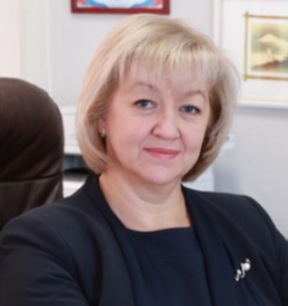
В 1985 году закончила саратовскую среднюю школу №76, а в 1990 году завершила обучение на географическом факультете СГУ. После окончания аспирантуры в 2001 году успешно защитила диссертацию на соискание ученой степени кандидата географических наук в диссертационном совете при Кубанском государственном университете по специальности 25.00.25 – Геоморфология и эволюционная география.

С 1990 года старший инженер, ассистент, доцент кафедры геоморфологии и геоэкологии.

С 1997 по 2004 год – заместитель декана географического факультета по социальной и воспитательной работе. С 2011 по 2013 год – Ученый секретарь географического факультета. С 2013 года занимает должность проректора, курирует среднее профессиональное образование и социальную работу СГУ.

- Стальмахов Андрей Всеволодович
Проректор по административной деятельности и управлению персоналом
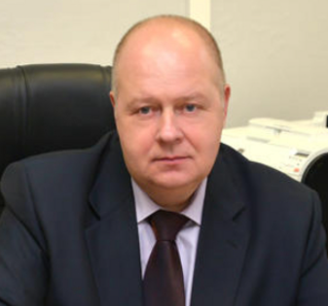
Родился 24 апреля 1956 г. в г. Саратове, женат (1978 г.), имеет сына (1979 г.р.), дочь (1987 г.р.) и трёх внучек (2007, 2015, 2017 г.р.).

- Новикова Ирина Леонидовна
Проректор по экономике
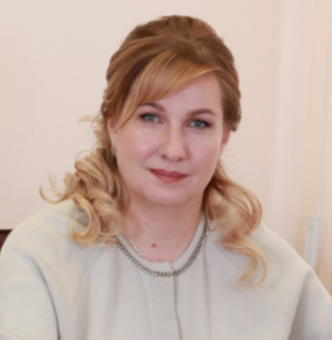

- Петелин Сергей Игоревич
Проректор по эксплуатации и развитию имущественного комплекса
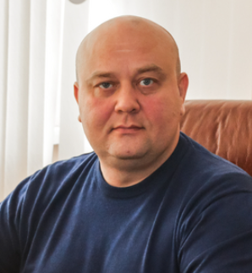

- Конаков Дмитрий Николаевич
Проректор по международной деятельности
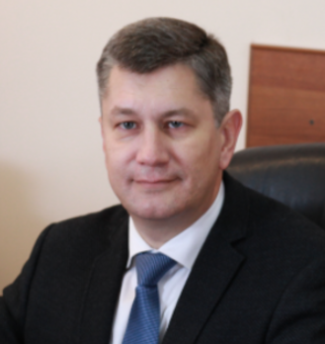

- Головченко Антон Владимирович
Проректор по молодёжной политике и воспитательной работе
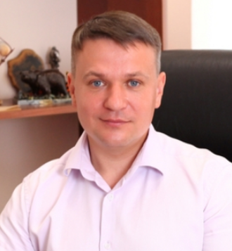
Родился в 1983 году в г. Саратове. В 2000 году окончил 1 гимназию и поступил в СГУ на исторический факультет. В 2005 году окончил исторический факультет. В 2008 г. защитил кандидатскую диссертацию по теме «Либеральные партии в политическом спектре современной России».
С 2008 года – преподаватель, доцент кафедры уголовного, экологического права и криминологии юридического факультета, а также заместитель начальника управления организации воспитательной работы со студентами. С 2011 года – начальник управления организации воспитательной работы со студентами. С 2018 года занимает должность проректора по молодёжной политике и воспитательной работе СГУ.

- Мухоед Сергей Дмитриевич
Проректор по безопасности
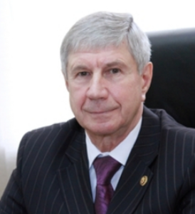
Генерал-майор, с 1976 г. по 2019 г. – военная служба в Вооруженнных силах Российской Федерации, внутренних войсках и войсках национальной гвардии на командных должностях.

- Елина Елена Генриховна
Руководитель приоритетных проектов и программ
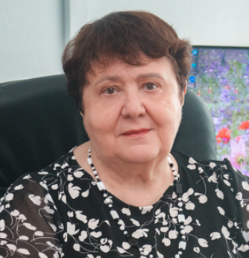
Родилась в 1952 году в Саратове. В 1969 году закончила 13-ю среднюю школу, в 1974 году – филологический факультет Саратовского государственного университета. В течение 6 лет работала учителем русского языка и литературы в средней школе № 42, впоследствии в течение ряда лет читала спецкурсы для школьников и учителей. Являлась членом комиссии министерства образования Саратовской области по присуждению золотых медалей, членом комиссии по присвоению учителям высшей квалификационной категории, сотрудничала с САРИПКРО (ныне – СОИРО).
С 1974 года – преподаватель Саратовского государственного университета: ассистент, доцент, профессор. С 1988 по 2006 год – зам. декана филологического факультета по учебной работе. С 2007 года – проректор по учебно-методической работе. С 16 октября 2018 года – руководитель приоритетных проектов и программ.

- Семенова Вера Геннадьевна
Ученый секретарь Учёного совета СГУ
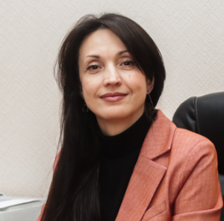
В 2001 году с отличием окончила направление подготовки "Политология" факультета гуманитарных и социальных наук Саратовского государственного университета имени Н.Г. Чернышевского, получила диплом по специальности «Политолог. Преподаватель по специальности политология».
В 2004 году защитила кандидатскую диссертацию «Экологическая составляющая политической культуры современной России».
С 2012 по 2024 годы была ответственной за учебный процесс в магистратуре по направлениям «Юриспруденция», «Политология», «Реклама и связи с общественностью».

